104學年度口腔衛生教育-含氟漱口
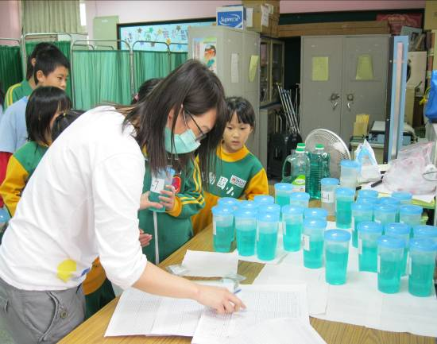 | 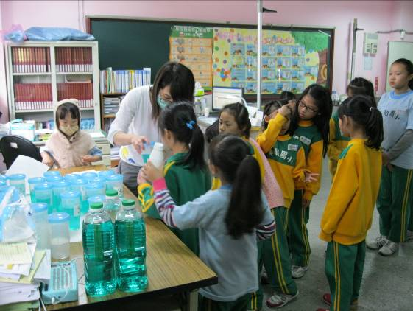
護理師發放漱口水及說明 | 每周二各班領回漱口水
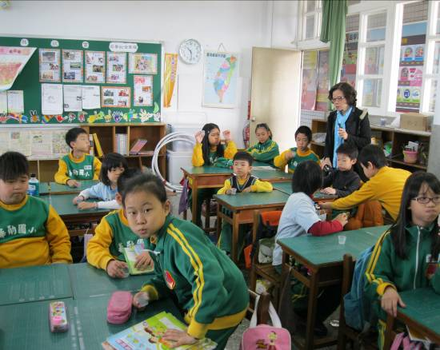 | 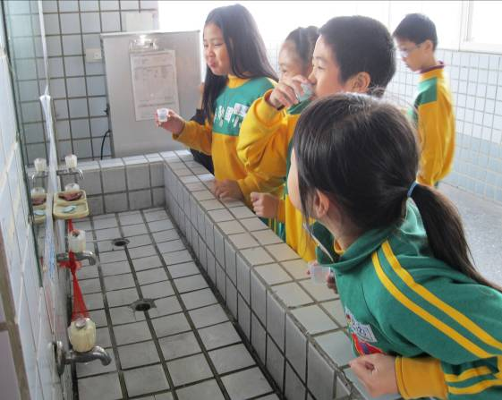
每位學生在班上確實執行 | 每週學生實地操作
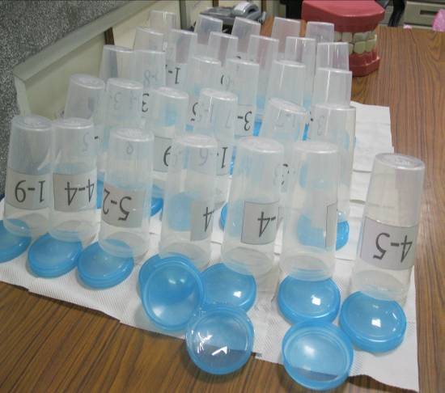 | 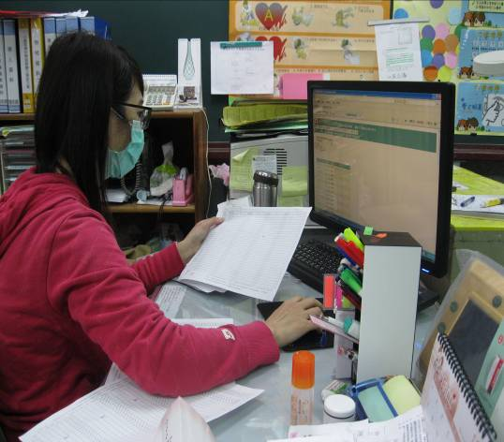
各班領用杯清潔及風乾 | 護理師登錄資料

